Рекомендации родителям, имеющим детей с ограниченными возможностями здоровья:

1. Никогда не жалейте ребёнка из-за того, что он не такой, как все.
2. Дарите ребёнку свою любовь и внимание, но не забывайте, что есть и другие члены семьи, которые в них тоже нуждаются.
3. Организуйте свой быт так, чтобы никто в семье не чувствовал себя “жертвой”, отказываясь от своей личной жизни.
4. Не ограждайте ребёнка от обязанностей и проблем. Решайте все дела вместе с ним.
5. Следите за своей внешностью и поведением. Ребёнок должен гордиться вами.
6. Не бойтесь отказать ребёнку в чём-либо, если считаете его требования чрезмерными.
8. Чаще разговаривайте с ребёнком. Помните, что ни телевизор, ни радио не заменят вас.
9. Не ограничивайте ребёнка в общении со сверстниками.
10. Не отказывайтесь от встречи с друзьями, приглашайте их в гости.

11. Чаще прибегайте к советам педагогов и психологов.
12. Больше читайте, и не только специальную литературу, но и художественную.
13. Общайтесь с семьями, где есть дети-инвалиды. Передавайте свой опыт и перенимайте чужой.
14. Не изводите себя упрёками. В том, что у вас больной ребёнок, вы не виноваты!
15. Помните, что когда-нибудь ребёнок повзрослеет и ему придётся жить самостоятельно. Готовьте его к будущей жизни, говорите с ребенком о ней.

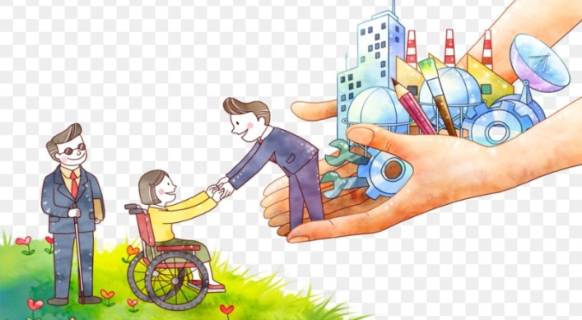

МБДОУ ТАЦИНСКИЙ Д/С «КОЛОКОЛЬЧИК»

ПАМЯТКА ДЛЯ РОДИТЕЛЕЙ
«ДАРИТЕ ЛЮДЯМ ДОБРОТУ!»

«Вежливым и добрым
Быть совсем не трудно.
Надо лишь внимание к людям проявлять...»
3 декабря – День инвалидов

Мецерицян Р. А.-воспитатель первой квалификационной категории

Что такое доброта?
На этот вопрос ответ прочитаем в толковом словаре И. С. Ожегова: «Доброта – это отзывчивость, душевное расположение к людям, стремление делать добро другим». Доброта –это очень сложное и многогранное качество личности. В книге выделено семь основных «ступеней» доброты.
1.Дружелюбие–открытое и доверительное отношение к людям.
2.Честность–искренность и правдивость в поступках и мыслях.
3.Отзывчивость–готовность помогать другим людям.
4.Совесть–нравственная ответственность за свои поступки.
5.Сострадание–сочувствие, сопереживание, умение чувствовать чужую боль.
6.Благородство–высокая нравственность, самоотверженность.
7.Любовь–глубокое сердечное чувство, высшая степень положительного отношения.

Советы родителям в воспитании детей
1. Никогда не воспитывайте в плохом настроении.
2. Ясно определите, что вы хотите от ребенка и объясните ему это. А также узнайте, что он думает по этому поводу.
3. Представьте ребенку самостоятельность, не контролируйте его каждый шаг.
4. Оценивайте поступок, а не личность. Сущность человека и его отдельные поступки – не одно и то же.
5. Дайте ребенку ощутить (улыбнитесь, прикоснитесь), что сочувствуете ему, верите в него. Несмотря на его оплошности.
6. Родитель должен быть твердым, но добрым.

- Доброта – солнечный свет, в котором растёт добродетель.
Роберт Грин Ингерсолл.

- Доброе сердце является фонтаном радости, освежающим всё вокруг улыбками.
Вашингтон Ирвинг.

- Будьте добры к недобрым людям – они нуждаются в этом больше всего.
Эшли Бриллиант.

- Забывайте обиды, никогда не забывайте доброту.
Конфуций.

- Везде где есть человек, есть возможность для добра.
Сенека.

